Questões

1. Em relação à subprogramação, considere:

I. Os critérios para quebrar um programa em subprogramas em geral levam em conta que cada subprograma deve ser funcionalmente independente e que desempenhe uma tarefa específica única.

II. Cada subprograma deve possuir suas próprias variáveis (variáveis locais) e receber e/ou retornar valores do/para seu chamador apenas por meio dos parâmetros; variáveis globais devem ser evitadas.

III. O uso do subprograma torna-se oportuno quando alguma parte do programa desempenha uma tarefa específica e/ou quando algumas linhas de código aparecem repetidas em trechos distintos do programa.

IV. Um subprograma tanto pode estar contido em outro programa, quanto ser ativado até mesmo por outro subprograma.

Está correto o que se afirma em:

a) I, II, III e IV.

b) I, II e III, apenas.

c) II, III e IV, apenas.

d) II e III, apenas.

e) I e IV, apenas.

1. Considerando o programa abaixo escrito em Pascal e com base nos conceitos de funções, procedimentos e passagem de parâmetros na linguagem Pascal, assinale a alternativa correta

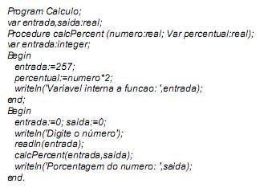

a) O procedimento calcPercent é considerado uma função, pois retorna o resultado de um cálculo.

b) No procedimento calcPercent, será impresso também o valor 257, pois, se um subprograma definir nome de variável igual ao do programa principal, ao referenciar a variável no procedimento, vale a do escopo local.

c) O parâmetro numero é passado ao subprograma calcPercent por referência, e o parâmetro percentual, por valor.

d) A compilação do referido programa vai gerar um erro léxico, pois não podem existir variáveis locais a um procedimento com o mesmo nome de variáveis definidas no programa principal.

e) Procedimentos podem ou não conter parâmetros, mas funções exigem a passagem de algum parâmetro.

1. Analise o código em Delphi/Pascal a seguir e assinale a alternativa correta.

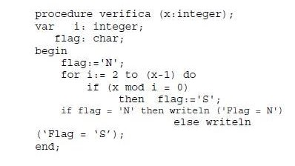

a) Trata-se de um procedimento que recebe um parâmetro do tipo inteiro. Se for passado o número 10 a esse procedimento, será escrito N.

b) Trata-se de um procedimento sem parâmetro definido. Se for executado, sempre imprimirá N.

c) Trata-se de um procedimento que recebe um parâmetro do tipo inteiro. Se for passado o número 11 a esse procedimento, será escrito S.

d) Trata-se de um procedimento que recebe um parâmetro do tipo inteiro. Se for passado o número 13 a esse procedimento, será escrito N.

e) Trata-se de um procedimento que recebe um parâmetro do tipo integral. Se for passado o número 12 a esse procedimento, será escrito S.

1. Após a execução do código abaixo, em Object Pascal, o resultado final da variável *resultado* será um valor menor que 6.

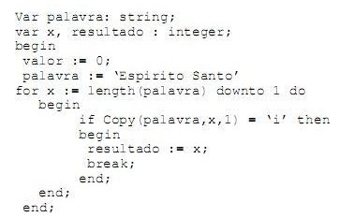

1. Certo
2. Errado
3. Observe a função a seguir, codificada na linguagem de programação Pascal.

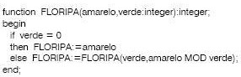

Os comandos da função em writeln(FLORIPA(33,11)); e em writeln(FLORIPA(7,2)); irão gerar, respectivamente, os seguintes resultados:

a) 1 e 1

b) 11 e 1

c) 11 e 3

d) 11 e 5

e) 1 e 3